г. Новосибирск
Крупная федеральная оптовая компания, торгующая сантехникой.
Директор Наталья Викторовна.

«У нас очень много неоплаченных счетов, нам срочно нужна автоматическая рассылка по неоплаченным счетам!»

К нам обратилась Наталья руководитель крупой компании торгующая сантехникой, у которой возникла срочная потребность автоматизировать контроль оплат по выставленным счетам. У компании большой штат сотрудников, которые работают с клиентами. В среднем компания выставляет порядка 300 счетов, часть из которых остается не оплаченными.
Наталья, попросила нас в учетной системе 1С: Управление торговлей 11. (УТ), создать механизм, который бы в автоматическом режиме анализировал выставленные счета, проверял по ним оплаты, и в случае отсутствия оплат, формировал электронное письмо и высылал его клиенту, с напоминанием об оплате и снятии резерва в случае неоплаты.
Как было:
Торговый отдел после обращений клиентов или получения заказа на электронную почту, проверял наличие контрагента в УТ, и если он отсутствовал, то менеджер создавал новую карточку клиента, выставлял счет. Так как счетов очень большое количество, много счетов оставались не оплаченными, и была вероятность что клиенты о них просто забыли, или не могут найти в своей почте и т.д. После подсчета, оплаченными оказывались 65% от выставленных счетов (~ 200 счетов в день), а порядка 100 счетов оставались не оплаченными.
Начало, от лица разработчиков:
Забегая вперед скажу, что большой объем предполагаемого функционала можно было реализовать в СРМ системе, но заказчик, на том этапе сотрудничества не рассматривала внедрение СРМ в компании и настаивала на создании автоматической рассылки в установленной у них УТ. По результатам обследования у клиента, выяснилось:
- Необходимо реализовать рассылку на почту клиентам по проведенным, но не оплаченным (у которых нет ни одной привязанной оплаты) Заказам с указанным ниже текстом.
- По Заказам рассылаем только с текущего момента (начиная с сегодняшних заказов, по старым заказам ничего рассылать не надо).
- Отправляем письмо клиенту на почту, указанную в Клиенте (если две, то первую, если нет- то ничего не отправляем):
Что было сделано, принцип работы:
- В базе УТ создали шаблон электронного письма, называется он "Задолженность по счету", при рассылке партнеру этот шаблон заполняется параметрами и высылается.
- Письмо высылается на электронный адрес, указанный в карточке партнера как основной, если его нет - не рассылается ничего (если потом добавить его, то рассылка пройдет на добавленный адрес по всем заказам этого партнера), если изменить адрес, то новой рассылки уже не будет, потому что по этому заказу уже была рассылка.
- Создан список параметров, которые можно использовать в шаблоне при заполнении: $ИмяПартнера$, $НомерЗаказа$, $ОсновнойМенеджер$, $ПочтаТелефон$, $СуммаДокумента$. Эти параметры заполняются перед отправкой.
- Создан регистр, который называется "Разосланные оповещения (ХХХХ)", туда добавляются записи после рассылки. Если оттуда удалить запись или у записи в этом регистре удалить дату, то рассылка по этому заказу, если он еще не оплачен, сработает еще раз.
- Создана обработка. Если ее просто открыть (через файл-открыть), то можно выбрать один заказ и разослать оповещение по нему, нужно, чтобы для заказа выполнялись все требования клиента. Обработка делает все точно так же, как и массовая рассылка, но только по одному заказу.
- Должны соблюдаться следующие условия, чтобы заказ попал в рассылку: ведение взаиморасчетов «позаказно», к заказу не привязано оплат, т.е. процент оплат = 0, заказ старше даты начала рассылки (задается константой "Дата начала действия рассылки (ХХХХ)") и заказ младше чем три рабочих дня назад.
- Если обработку подключить как внешнюю, то можно будет настроить расписание регламентного задания по рассылке
- Создан запрос, который можно выполнить в консоли, чтобы посмотреть, по каким заказам будут высланы уведомления в следующий раз (с учетом ранее высланных).
В результате:
Создана Автоматическая рассылка писем по неоплаченным счетам. Алгоритм анализирует Заказы клиента, и если клиент принадлежит к определенному заданному сегменту, если прошло заданное количество дней (5, например) с даты выставления счета и этот счет не был оплачен, то такие заказы попадают в специальный регистр, откуда по регламенту осуществляется рассылка на указанную почту клиента.
Сейчас у клиента ведется проект по внедрению СРМ системы на базе 1С: Управление Торговли. Ранее разработанная система по рассылке входит в систему СРМ
Показатели эффективности (достигнутые через 6 месяцев):
- Оплата счетов выросла до 80%
- Улучшены показатели коммуникативной составляющей взаимодействия с клиентами.

Приложение Образец письма.
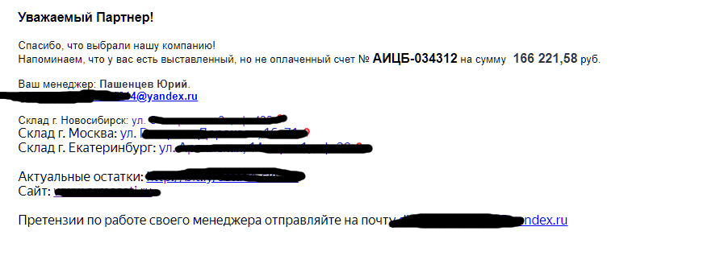

С уважением,
Директор по развитию
Компании Интеллект-Ресурс,
Харичков Вадим Витальевич.
Тел. 8 (383) 284-26-00, доп. 110
Моб. +7-923-119-55-13
www.intellect-resurs.ru

